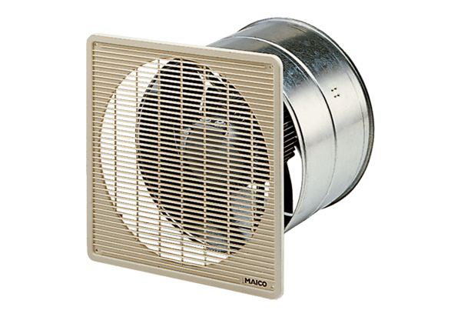Axiální nástěnný ventilátor EZF 50/6 BObsah dodávky: 1 kusSortiment: C
Typové číslo: 0085.0062Výrobce: MAICO

